SCENARIUSZ TURNIEJU WIEDZY EKOLOGICZNEJ DLA UCZNIÓW
KLAS IV – VIII, pod hasłem „Ekologicznie znaczy logicznie.”

,, Ziemia nie należy do człowieka, człowiek należy do Ziemi. Cokolwiek przydarzy się Ziemi, przydarzy się człowiekowi. Człowiek nie utkał pajęczyny życia – jest on niteczką w tej pajęczynie. Jeżeli niszczy więc pajęczynę, niszczy samego siebie” Wódz Seattle
- CELE KONKURSU:
- podniesienie świadomości ekologicznej młodzieży,
- pobudzenie zainteresowania problemami ekologicznymi,
- popularyzacja zagadnień ekologicznych, pogłębianie wiedzy ekologicznej oraz umiejętności wykorzystywania wiedzy w praktyce
- kształtowanie właściwych postaw wobec środowiska naturalnego,
- kształtowanie pojęć ekologicznych,
- uwrażliwianie młodzieży na piękno przyrody, promowanie zachowań proekologicznych
- wdrażanie młodzieży do twórczego myślenia oraz współdziałania w grupie rówieśniczej
II. ZAKRES PROBLEMATYKI KONKURSU:
- elementy treści programowych z chemii, biologii, geografii i fizyki
- negatywny wpływ działalności człowieka na stan środowiska naturalnego (zanieczyszczenia powietrza, wód i gleb, efekt cieplarniany, dziura ozonowa, kwaśne deszcze)
- zasoby przyrody i ich ochrona,
- formy ochrony przyrody,
- ochrona gatunkowa roślin i zwierząt,
- ochrona powietrza, wód i gleb,
- ochrona środowiska a zdrowie człowieka,
- podstawowe wiadomości z zakresu ekologii,
- gospodarka odpadami,
- obszary i obiekty prawnie chronione woj. Świętokrzyskiego
Głównym celem konkursu jest dobra wspólna zabawa, podczas której uczniowie będą mieli okazję sprawdzić swoje dotychczasowe wiadomości i umiejętności z zakresu edukacji ekologicznej. Trzeba pamiętać, że jeżeli się wygrywa to z uśmiechem, jeżeli przegrywa to także z uśmiechem.

- PRZEBIEG KONKURSU:
Konkurs składa się z II etapów.
I etap polega na rozwiązaniu testu składającego się z 20 pytań wybranych spośród podanych poniżej. Trzy osobowe zespoły z klas V- VIII biorą udział w I etapie gromadząc punkty.
II etap
Trzy osobowe zespoły z klas IV -VIII biorą udział w II etapie gromadząc punkty.
Konkurs składa się z czterech rund:
- I runda: Zestawy pytań dla drużyn ( z podanych poniżej)
- II runda: Co symbolizują przedstawione znaki ekologiczne?
- III runda: Odczytanie tekstów ekologicznych.
- IV runda: Plakat, wiersz, powiedzenie, strój, znak zachęcający do ochrony przyrody (do wyboru przez drużynę)

Informacje dodatkowe:
Chęć udziału w konkursie zgłaszamy do p. Barbary Chrobot i p. Anety Kluzek do 16 kwietnia.
- Wśród zestawu pytań znajduje się jeden numer szczęśliwy, którego wylosowanie jest równoznaczne z przydziałem maksymalnej liczby punktów.
- Za każdą odpowiedź można uzyskać maksymalnie 2 punkty.
- W przypadku remisu przewidziana jest dogrywka ( dodatkowe zestawy pytań).
- Nagrody otrzymują uczestnicy trzech zwycięskich drużyny, a nagrody „pocieszenia” wszyscy uczestnicy konkursu.
Konkurs odbędzie się stacjonarnie w szkole lub w przypadku zaostrzenia się epidemii Covid 19 online w terminie 19 – 23kwietnia 2021

PYTANIA DLA UCZNIÓW (I i II etap)
Trzy osobowe zespoły losują trzy pytania, głośno je odczytują i udzielają odpowiedzi. Za każdą prawidłową odpowiedź można zdobyć 2 punkty. Jeżeli nie udzieli odpowiedzi lub odpowie nieprawidłowo otrzymuje 0 punktów.
PYTANIA KONKURSOWE.
- Co należy zrobić, aby poprawić jakość powietrza w pomieszczeniu, które nie ma wywietrzników i nie można otworzyć okna?
- O czym należy pamiętać stosując środki piorące oraz płyny do mycia naczyń?
- Czym będziesz się kierować uprawiając ziemię?
- Czym posypywać drogi w zimie? Uzasadnij swoją odpowiedź.
- Podaj cztery rady na odpady?
- Jakie znasz sposoby oszczędzania wody? – podaj 3 przykłady
- Jakie znasz alternatywne źródła energii?- – podaj 3 przykłady
- Szczęśliwy los- otrzymujecie 2 punkty.
- Efekt cieplarniany - co to takiego?
- Co to są kwaśne deszcze?
- Co to jest zdrowa żywność?
- Szczęśliwy los- otrzymujecie 2 punkty.
- Rolnictwo ekologiczne to?
- W jaki sposób można ograniczyć emisję spalin samochodowych? – podaj 3 przykłady
- Co oznacza termin ekologia? Czy jego obecne zastosowanie jest właściwe?
- Co to jest recykling?
- Podaj główne zanieczyszczenia powietrza?- – podaj 4 przykłady
- Kiedy obchodzony jest Międzynarodowy Dzień Ziemi?
- Co to jest biodegradacja?
- Jakie odpady nazywamy komunalnymi?
- Skaleczyłeś nogę na potłuczonej butelce. Jakie skutki powoduje bezmyślne wyrzucanie śmieci? Co należy zrobić z pustymi opakowaniami szklanymi?
- Jakie odpady wykorzystasz do produkcji kompostu?
- Wymień nieodnawialne źródła energii – podaj 3 przykłady. Wyjaśnij powyższe pojęcie?
- Ktoś ściął kolejne drzewo. Zastanów się, jaką szkodę wyrządził dla środowiska?
- Dymiący komin. Jak można temu zaradzić?
- Doszedłeś do biblioteki. Twój kolega ma problem z wyjaśnieniem pojęcia - smog. Czy możesz mu pomóc? Wyjaśnij to pojęcie.
- W jakiej temperaturze woda ma największą gęstość i jakie to ma znaczenie dla organizmów wodnych?
- Barometry, manometry i aneroidy służą do pomiaru …………….
- Co to jest czad i jak oddziałuje na organizmy?
- Jakie znaczenie dla wodnego świata roślinnego i zwierzęcego ma rozpuszczanie się tlenu i dwutlenku węgla w wodzie?
- Oblicz, ile wody zawiera twój organizm, jeżeli stanowi ona około 70%
- Wyjaśnij, jak odprowadzanie podgrzanych wód z zakładów przemysłowych i elektrowni do zbiorników wodnych wpływa na zawartość tlenu i życie w tych zbiornikach.
- Jakiego koloru jest pojemnik na papier?
- Jakiego koloru jest pojemnik na plastik?
- Podaj zawartość procentową głównych składników powietrza: tlenu i azotu.
- Który z gazów będących składnikiem powietrza bierze udział w spalaniu?
a) azot,
b) tlen
c) wodór
- W napojach typu cola stosuje się do zakwaszania kwas fosforowy (V). Wyjasnij, dlaczego małe dzieci nie powinny pić takich napojów.
- Jakie znasz sposoby oszczędzania wody? Wymień 4 przykłady.
- Co oznacza ten znak? 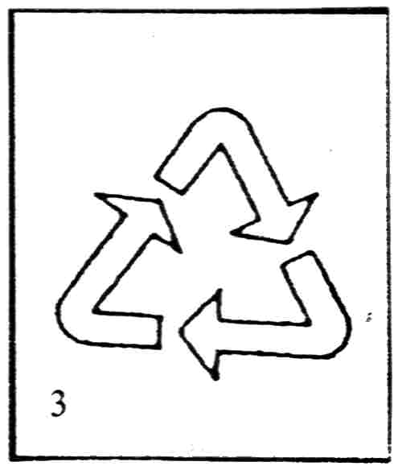
- Wymień substraty i produkty w reakcjach:
- Fotosyntezy
- Oddychania
- Trzy duże sosny mogą dostarczyć w ciągu doby 43,2 m³ tlenu do atmosfery. Oblicz, dla ilu osób wystarczy tego tlenu na dobę, jeżeli człowiek zużywa go około 200 dm³ na godzinę.
- Wiedząc, ze na Marsie nie występuje zjawisko pochłaniania promieni podczerwonych, zaś atmosfera Wenus zawiera wielokrotnie więcej CO₂ niż Ziemia, wyjaśnij jak te fakty mogą wpływać na temperatury tych planet.
- Jeden z gospodarzy stosował do odśnieżenia soli kuchennej wymieszanej z piaskiem, a drugi tylko piasku. Wyjaśnij, który z nich działał bardziej ekologicznie i dlaczego?
- Członkowie „zielonej” międzynarodowej organizacji Greenpeace twierdzą, że lalka Barbie może być szkodliwa dla środowiska, zwłaszcza, gdy spotka ja lon Joanny d’Arc. Wyjaśnij to stwierdzenie.
- Jak można wykryć obecność dwutlenku węgla w atmosferze?
- Podaj formy ochrony przyrody.
- Wskaż powody, dla których należy chronić przyrodę.
- Podaj 5 pożytecznych funkcji, jakie pełnią drzewa?
- Określ znaczenie lasów dla człowieka.
- Wyjaśnij, dlaczego powinniśmy segregować śmieci i wykorzystywać surowce wtórne.
- Wyjaśnij, co to są surowce odtwarzalne i nieodtwarzalne; podaj przykłady takich surowców.
- Podaj 6 metali ciężkich.
- Określ wpływ metali ciężkich na zdrowie człowieka.
RUNDA II
CO SYMBOLIZUJĄ PRZEDSTAWIONE ZNAKI EKOLOGICZNE
Odpowiedz, co symbolizują przedstawione na planszach znaki ( każda drużyna losuje jeden znak). Za prawidłowe rozpoznanie drużyna otrzymuje 2 punkty.
ZNAKI EKOLOGICZNEI ICH ZNACZENIE

1. Produkt nieszkodzący środowisku.  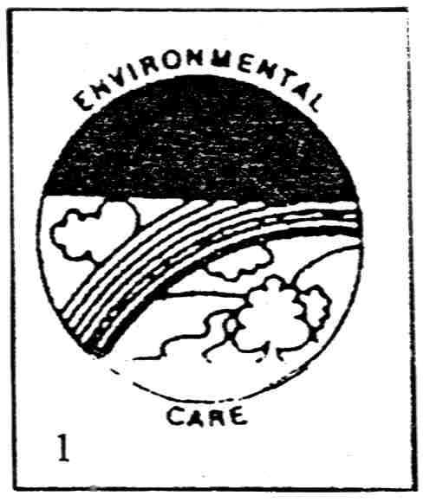 | 2. Zanieczyszczenie powietrza dwutlenkiem węgla
3. Materiał do powtórnego użycia. | 4. Żywność z upraw ekologicznych.  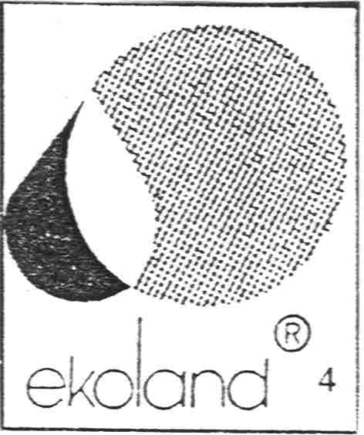
5. Opakowanie do recyklingu.  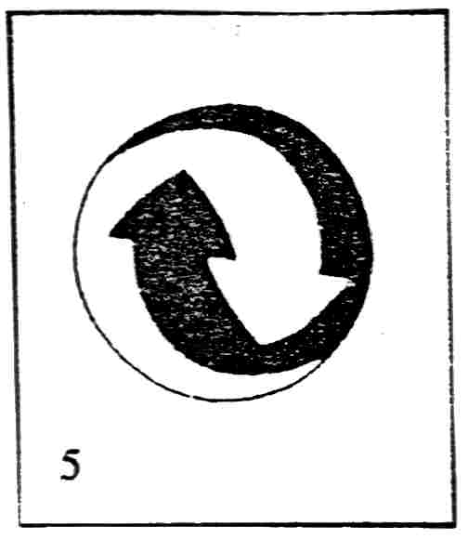 | 6. Produkt z materiału przyjaznego środowisku.
7. Produkt nie szkodzący środowisku. | 8. Zagrożenie związkami ołowiu.
9. Zagrożenie związkami rtęci. | 10. Niebezpieczne odpady.  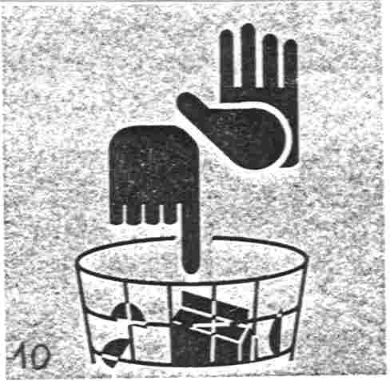
11. Dezodorant nie zawiera freonu. | 12. Znak apelujący o przestrzeganie czystości.  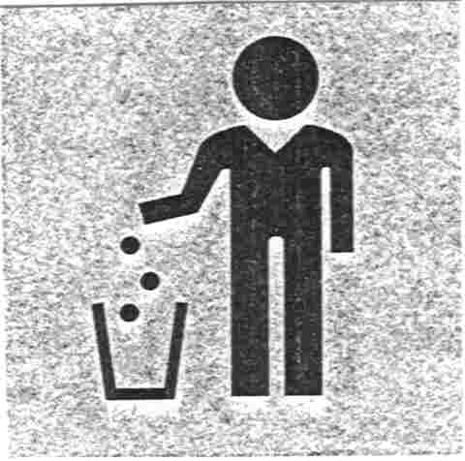

opakowanie wykorzystane wielokrotnie

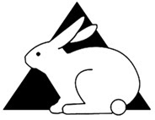

produkt nie testowany na zwierzętach

rolnictwo ekologiczne

europejska stokrotka
Znak ustanowiony przez Komisję Europejską w 1992 roku. 24 kategorie produktów ekologicznych mogą być oznaczone tym znakiem. Mogą to być: pralki, telewizory, wyroby papiernicze i wiele innych z wyjątkiem żywności i wyrobów medycznych. Produkty posiadające znak Eco Label – Europejska Stokrotka muszą spełniać wyższe normy środowiskowe.

RUNDA III
ODCZYTANIE TEKSTÓW EKOLOGICZNYCH
Przeczytaj w sposób przekonujący, losowo wybrany tekst. Każda grupa może otrzymać maksymalnie 3 punkty.
TEKSTY DO ODCZYTANIA:
- " Ochrona przyrody to działania ludzi, którzy rozumieją rolę przyrody, cenią jej wartości, podziwiają jej piękno, pragną, aby pozostała niezniszczona jak najdłużej dla następnych pokoleń. To również mnóstwo przepisów służących tym samym celom".
- " Porządek, który panuje we Wszechświecie, wymaga szacunku. Człowiek obdarzony możliwością wolnego wyboru jest głęboko odpowiedzialny za zachowanie tego porządku, również dla dobra przyszłych pokoleń".
[ słowa Jana Pawła II]
- " Nasze babcie, które lubią sobie czasem ponarzekać, mówią, że nieszczęścia przeważnie chodzą parami. I maja rację! Dymy, różne gazy i pyły unoszące się do atmosfery nie tylko tworzą smog- " ciężkie" od zanieczyszczeń chmury nad miastami. Te pyły opadają na Ziemię, czasem same, a czasem z deszczem i śniegiem. Zawarte w nich cząsteczki siarki i azotu łączą się z wodą, tworząc silne kwasy: siarkowy i azotowy. Dostają się one do rzek i jezior, osiadają na glebie, oblepiają rośliny, wnikają do płuc ludzi i zwierząt."
- " Mówiąc o zanieczyszczaniu powietrza, myślimy głownie o przemyśle i samochodach. Rolnictwo też jest groźne. Odchody zwierząt hodowlanych, zalane wodą pola, gnijące ścieki to prawdziwe " fabryki" gazu- metanu. Wielkie ilości nawozów uwalniają azot. A taka np. tuczarnia z tysiącem sztuk bydła produkuje tyle amoniaku co małe miasteczko."
- " Ludzie myślący ekologicznie to osoby promujące zdrowy styl życia! Istnieje nierozerwalny związek pomiędzy stanem środowiska a stanem zdrowotnym społeczeństwa. Równie oczywisty jest związek pomiędzy stanem zdrowia ludności a ekonomicznymi efektami ich pracy i dobrobytem panującym w kraju. Nie może w śledzeniu tych zależności zabraknąć ekologii- specjalistki od wyszukiwania związków i konsekwencji. O zrównoważony rozwój kraju troszczy się też polityka."
- " Promocja zdrowia jest nadrzędnym celem polityki ekologicznej państwa! Dziś dbanie o środowisko oraz własną formę i ciało jest nie tylko modą i sposobem na życie najbardziej rozwiniętych społeczeństw, ale też działaniem poprawiającym kondycję ekonomiczną tych krajów. Tak już w przyrodzie jest, że nie tylko środowisko, które nas otacza, oddziałuje na nas, ale i my kształtujemy otoczenie na miarę własnej świadomości, kondycji, kultury i estetyki."
- " Nasza planeta przypomina olbrzymią szklarnię. Rolę szklanych ścian odgrywają tu gazy atmosferyczne. Mądra natura wymyśliła to tak, że " gazowy klosz" pozwala ciepłu słonecznemu dotrzeć do powierzchni Ziemi, a później je zatrzymuje. Taka regulacja zapewniała najkorzystniejszą dla życia temperaturę. Dlatego przyroda tak sprawnie funkcjonuje przez miliony lat. Niestety, człowiek nie od razu zrozumiał, jak to wszystko działa. Bez umiaru dymił, kopcił- zanieczyścił tę " szklarnię". Przybyło też w niej dwutlenku węgla, gdyż wycięto część drzew, które go pochłaniały. Ten coraz grubszy " klosz" ( więcej dwutlenku węgla, innych gazów i zanieczyszczeń) powoduje, że ciepło prawie w ogóle nie może wydostać się poza atmosferę Ziemi. W szybkim tempie robi się coraz goręcej. A przyroda nie lubi ani przesady, ani pośpiechu. Zwierzęta i rośliny nie mogą nadążyć za takimi zmianami. Topnieją lody na biegunach i lodowce w górach. Podnosi się poziom wód w morzach i oceanach. Już teraz powoli zalewane są nisko położone wybrzeża, wielu tropikalnym wyspom koralowym grozi zniknięcie pod falami. Wycinanie drzew, wypalanie lasów, łąk, palenie liści, drewna, zanieczyszczanie powietrza przez transport, przemysł, rolnictwo i nasze domy- wszystko to powoduje jeszcze jedną szkodliwą konsekwencję, tak zwany efekt cieplarniany."
- " Zapach natury"
Od czasu gdy człowiek
zaczął rozpalać ogień,
wciąż do nieba unosi się dym.
Ciepło- owszem, potrzebne,
lecz kominy podniebne
muszą ciut ograniczyć się z tym.
Auta to też łotrzyki,
niech kontrolują gaźniki,
bo gdy kopcą przez cały rok, to po zapach natury
trzeba iść w lasy, w góry,
gdyż nad miastem unosi się smog!
- " Przyroda nie lubi przesady"
Myśląc ekologicznie, możemy zdrowiej i lepiej żyć. Ekologia to nauka, która pomaga ustrzec się wielu małych i tych największych zagrożeń. Dbając o środowisko według jej reguł, chronimy przyrodę najskuteczniej. Powstaje, więc wiele ruchów proekologicznych. Dzięki nim ekologia jest nauką żywą, widoczną, na co dzień, wkraczając w coraz to nowe dziedziny życia. Dziś trudno już właściwie powiedzieć dokładnie, czym zajmuje się ekologia, bo nie sposób wymienić wszystkiego. Ważne jest jednak, żeby nie zapominać, że ekologia to nauka i za nią stoi poważna, wypracowana przez uczonych wiedza oraz mądry, przewidujący, podpatrzony u natury sposób myślenia!
- " Czy ekolog " ma kota"...?"
Ekologia nie jest, jak ochrona przyrody, zbiorem przepisów i działań wynikających z troski o środowisko. To jest nauka badająca rośliny i zwierzęta w ich naturalnym środowisku. Sprawdza, co im jest potrzebne do życia. Gdzie, jak i dlaczego żyją oraz co wpływa na ich liczebność. Jak oddziałują na siebie wzajemnie rośliny, jak zwierzęta, jak jedne na drugie, a jak wszystkie te żywe organizmy reagują np. na klimat, glebę lub odwrotnie, czy same potrafią zmieniać otoczenie
IV runda:
Plakat, wiersz, powiedzenie, strój, znak zachęcający do ochrony przyrody.
Grupy klasowe prezentują opracowaną przez siebie pracę. W tej rundzie liczy się pomysłowość, sposób prezentacji oraz samodzielność w pracy.
Podsumowanie:
Maksymalna liczba punktów, jaką może zdobyć każda drużyna za wszystkie zadania:
Zadanie1- 6 pkt.
Zadanie2 - 2 pkt.
Zadanie 3- 3 pkt.
Zadanie 4- 4 pkt.
Łącznie 15 punktów
Komisja przygotuje ostateczną punktację i wyłoni zwycięzców.
Organizatorzy konkursu:
Barbara Chrobot
Aneta Kluzek
Agnieszka Pustuła
Andrzej Lauko

